10 неделя (01.11 - 03.11.2021).
Тема: «Моя малая Родина (Нижневартовск). Знаменитые люди малой Родины».
Познавательное развитие
У каждого человека есть своя маленькая Родина – это город, деревня, село, где он родился. Наша общая великая Родина состоит из множества маленьких уголков. Наша большая, общая, страна, в которой мы живем, называется Россия. А город, в котором мы живем называется Нижневартовске.
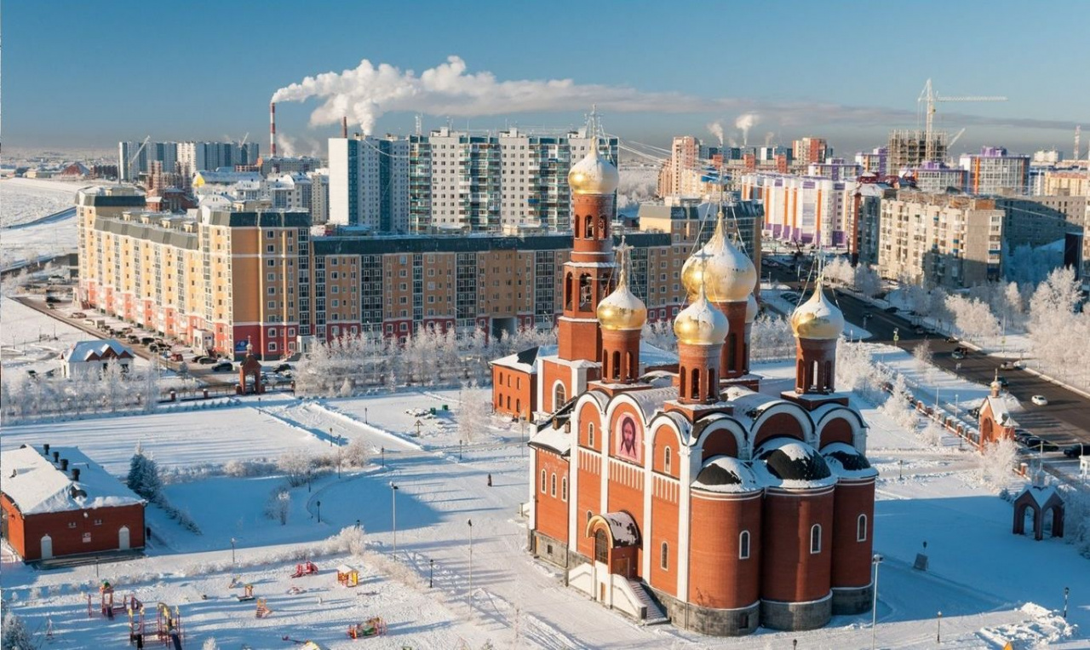
О нашем городе есть стихи, прочитайте одно из них.
- Средь морозов, и горящих факелов, вырос город на болотах, из пород.
Здесь трудились, не одна, а сотни сил, люди жили, и надеялись на мир
Появился, вдруг на карте не простой, Нижневартовск, здесь родился Самотлор.
На просторах, средь тайги, нефть нашли наши деды,
На просторах, средь тайги, выбрали свои пути.
У каждого города есть своя символика – это флаг, герб и гимн. И у нашего города тоже есть.

Наш город славится рыбным промыслом, а ловят рыбу на реке Обь. Наш город стоит на реке Обь, она известная в Сибири, про нее сложены стихи и песни. Прочитайте стихотворение про реку Обь.
Люблю я реку Обь – великая река,
Прожил на берегах ее я много лет,
В низовьях она очень широка,
В Обской губе, пожалуй, шире нет.
Я много плавал по Оби, и вверх, и вниз,
На лодках, катерах и пароходах,
Я видел берега крутые как карниз,
Купался очень много в этих водах.
Посмотрите с ребенком презентацию «Мой город Нижневартовск».
https://cloud.mail.ru/public/QDDu/yPY1Wn28H
Математическое развитие
Тема: ИЗМЕРЕНИЕ
- Учить детей измерять одно и то же количество крупы мерками разной величины, понимать зависимость полученного результата от величины мерки;
Материалы:
Для взрослого: две миски, в одну из которых насыпано три чашки риса; мерки: чашка,
стаканчик; два комплекта цифр разного цвета.
Для ребенка: «Математический набор».
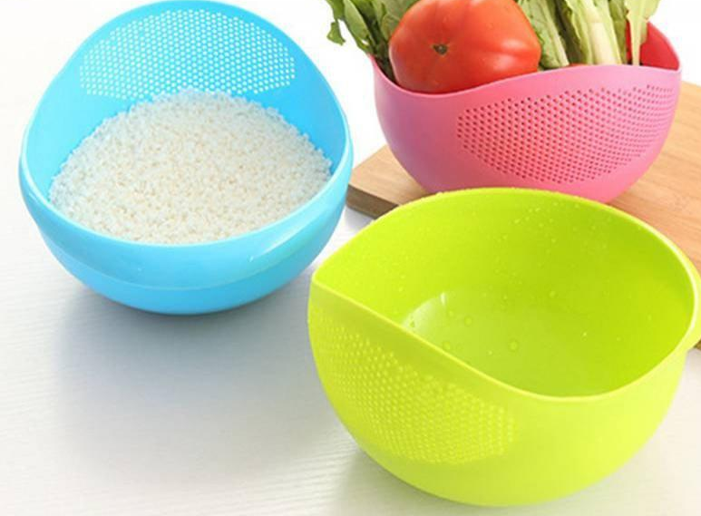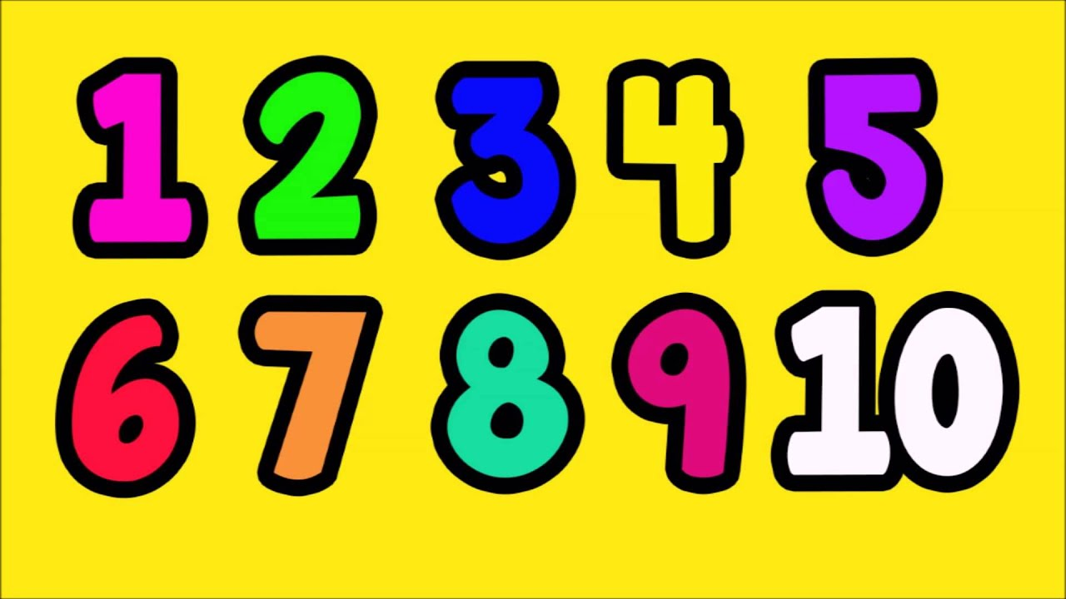
Сидя за столом, выложите перед детьми на столах ряд цифр от 1 до 10. Показывая детям миску с рисом, задает вопросы:
- как называется крупа в миске?
- как узнать, сколько риса в миске?
- что для этого надо сделать?
- чем можно измерить рис? (Всеми предметами, в которые его можно насыпать.)
Вместе с ребенком возьмите прозрачную миску с рисом и измерьте рис чашкой, договаривается с ребенком, какой будет мерка, и напоминайте, что
каждый раз, когда отмерили полную чашку, надо выставлять какой-нибудь предмет
(геометрическую фигуру из «Математического набора») для того, чтобы не сбиться со
счета. Окончив измерение, предложите ребенку назвать цифру, которая покажет,
сколько чашек риса в миске. Затем предложите измерить тот же рис другой меркой, например, стаканчиком. Предложите назвать цифру, которая покажет, сколько стаканчиков риса в миске.
—Сколько получилось чашек риса? Сколько стаканов риса? Чего получилось больше, а чего меньше
—Почему получились разные ответы при одном и том же количестве риса? (Чем больше
мерка, тем меньшее число получается и наоборот: чем меньше мерка, тем большее число получается.) После этого уточните, чем были чашка и стакан при измерении. (Мерками.)
Примечание. Не забывайте обращать внимание детей на полноту мерки.При первичном измерении сыпучих веществ желательно иметь прозрачную посуду. Детямбудет лучше видно, что одна емкость наполняется, а в другой крупа убывает.
Тема: «Состав числа 6»
-Учить составлять число шесть из двух меньших чисел
Материалы: 4 квадрата одного цвета и 2 квадрата другого цвета
Сидя за столом, выложите перед ребенком квадраты двух цветов. Предложите ребенку отсчитать шесть квадратов одного цвета, а затем последний в ряду квадрат заменить квадратом другого цвета. Спросите у ребенка как он составил число шесть? (Пять и один, а вместе — шесть.)
Затем предложите ребенку выложить другие варианты состава числа шесть. После того, как ребенок справятся с заданием, предложите ему рассказать, как он составили число шесть. (Четыре и два, три и три, два и четыре, один и пять, а вместе— шесть.)
Выполните с ребенком задание:
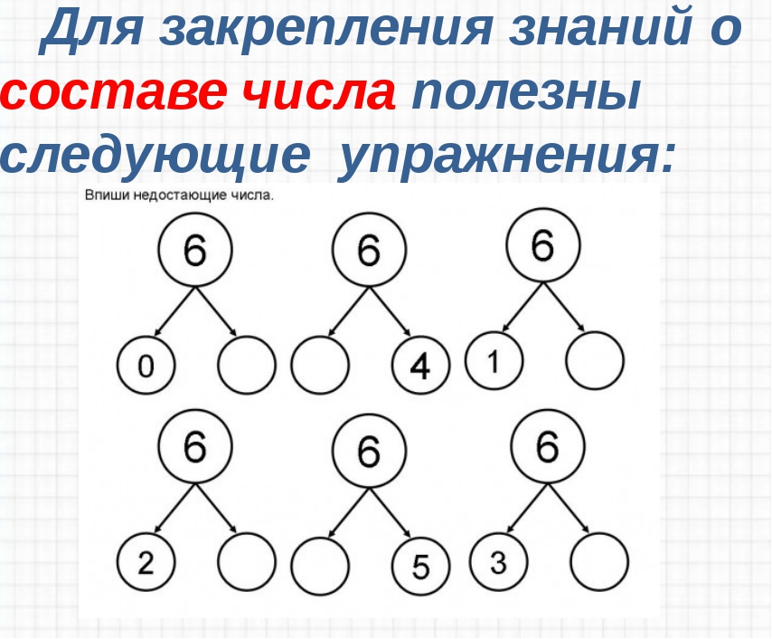
Рисование
Тема: «Вот эта улица, вот этот дом…»
В нашем городе много домов, чтобы всем хорошо жилось, построены детские сады, школы, магазины. А чтобы жители города спокойно переходили улицы, созданы дорожные знаки, пешеходные дорожки. Искусство создавать и придумывать здания, называется архитектурой, а человек, который этим занимается – архитектором.
В каждом здании есть окна, двери, этажи, стены, крыша. Здания отличаются друг то друга высотой, цветом стен, украшениями и т. д. Ещё здания могут отличаться друг от друга тем, из какого материала их построили. Если дом построен из кирпича, значит он кирпичный, а если дом построен из камня, значит он каменный, дом, построенный из панелей, он панельный. Вместе с ребенком попробуйте нарисовать улицу нашего города со своим домом. Вы знаете, что главным условием на любой улице города является безопасность и для пешеходов, и для водителей, поэтому большинство улиц разделено на полосы для движения транспорта. Посередине улицы проходит полоса, справа и слева от нее машины движутся в разные стороны. А для пешеходов есть тротуары, переходы, «зебры» и светофоры.
Рисовать мы начинаем, с выделения линии горизонта, дальние предметы гораздо меньше, чем ближние. Чем дальше от нас, тем она становится тоньше. Напоминает длинный треугольник. После того как мы определили линию горизонта и линии дороги, немного отступаем от края листа, чтобы осталось место для улицы. Сначала мы рисуем несколько прямоугольников разных по высоте, ширине – это крыша и стены. Затем дорисовываем детали – окна, двери, балконы и т. д.
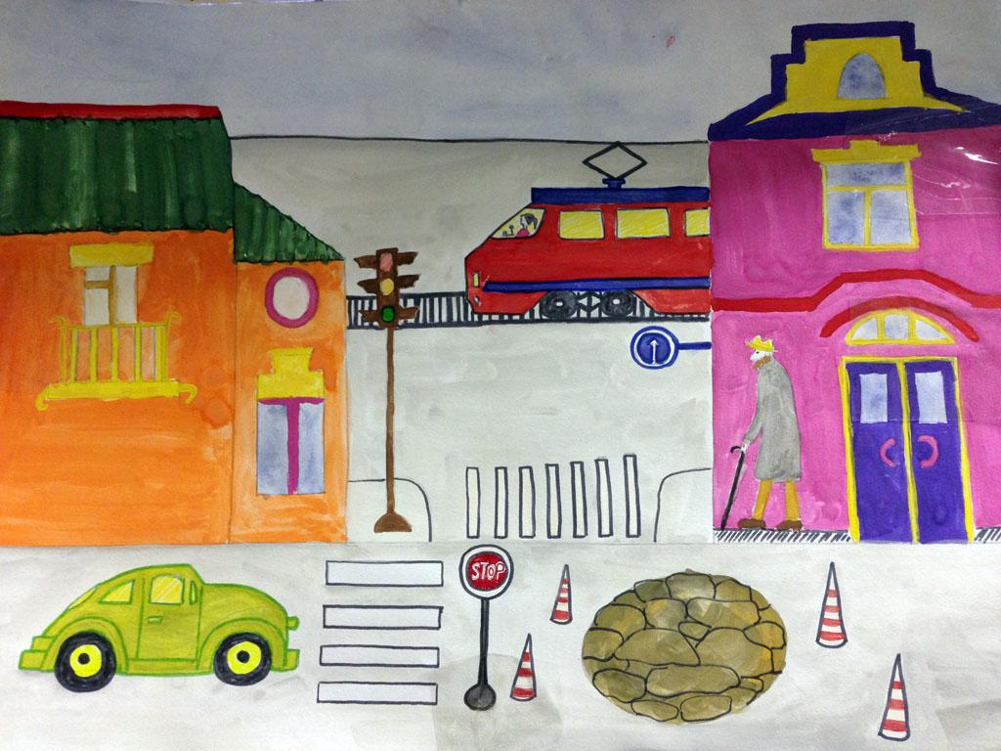
Речевое развитие
Тема: Придумывание сказки на тему: «Как ежик выручил зайца»
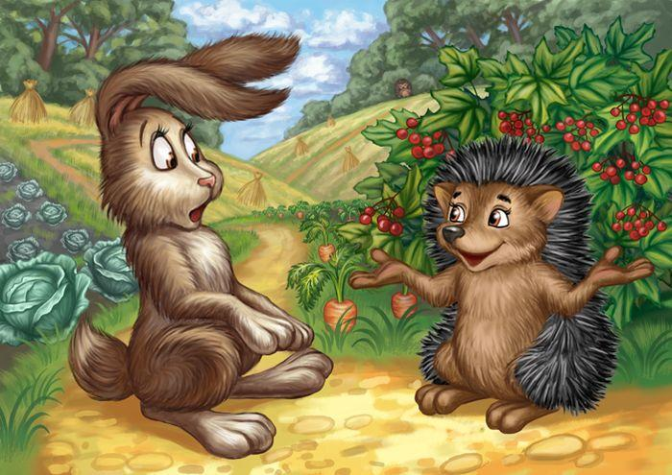

Предложите ребенку закрыть глаза «вокруг себя обернись и в лесу очутись». Ребенок
открывает глаза, покажи и назови деревья, и животных, которые находятся под ними (игрушки белка, ёж, заяц, лиса) и грибы (или изображение)
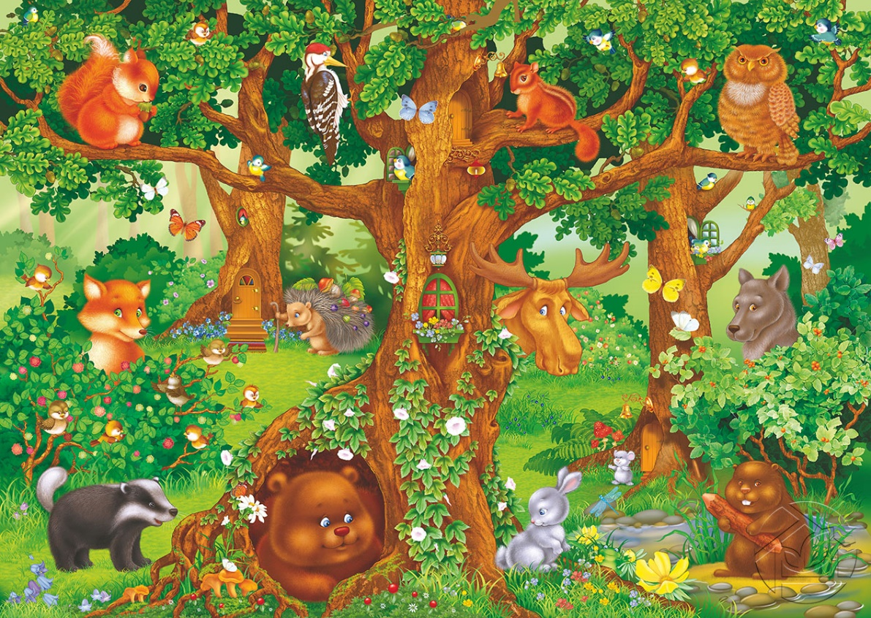
Загадайте ребенку загадки и вместе с ребенком расскажите про ежа, зайца и лису.
Загадка 1
Сердитый недотрога
Живет в глуши лесной
Иголок очень много
А ниток ни одной.
(ёж) 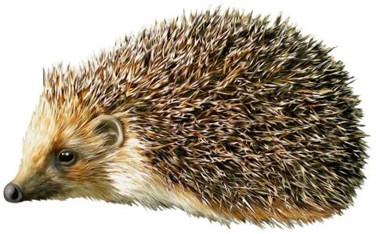
Загадка 2
Это что за зверь лесной
Встал как столбик под сосной?
И стоит среди травы
Уши больше головы.
(заяц)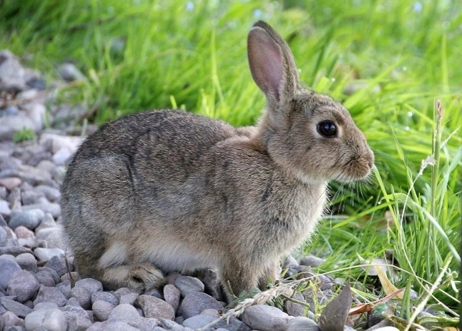
Загадка З
Хитрая плутовка
Рыжая головка
Хвост пушистый
Мех золотистый.
(лиса)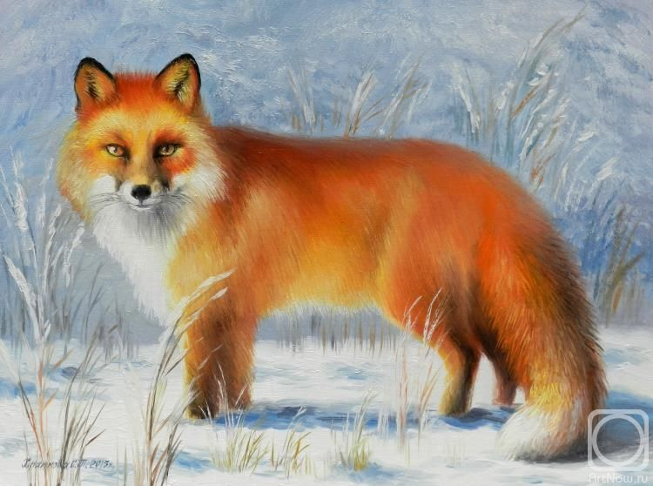
Вместе с ребенком сделайте пальчиковую гимнастику.
«Грибок»
Этот пальчик в лес пошел,
Этот пальчик гриб нашел,
Этот пальчик гриб сорвал,
Этот пальчик гриб пожарил,
Этот пальчик грибок съел
Потому и потолстел.
Прочитайте ребенку сказку «Как ежик спас зайца»
Жил-был заяц. Как все зайцы, он был очень трусливым и боялся всего, даже самого маленького жучка и кузнечика.
Однажды заяц прыгал по лесу, когда его заметил голодный волк. Увидев волка, заяц пустился бежать во всю прыть. Волк погнался за ним. Заяц бежал-бежал, уже задыхаться начал, как вдруг увидел под деревом маленькую норку. Он с разбегу бросился внутрь. А внутри норы жил ёжик.
– Ты кто такой? Откуда взялся? – спросил зайца ёжик.
– Из нашего леса. Я бедный заяц и всего боюсь, – проговорил заяц, отдуваясь. – За мной волк гонится. Вот я и спрятался тут. Ты меня ему не выдавай.
– Не бойся, заяц. Я сейчас волка прогоню. Больше он сюда никогда не придёт!
– Как же ты его прогонишь? Разве он тебя испугается? Ты вон какой маленький!
– Маленький, да удаленький, – ответил ёж.
Вдруг раздался голос волка:
– Выходи, заяц! Я тебя съем!
– Нет тут никакого зайца, – ответил ёж.
– А кто же тогда со мной разговаривает? – спросил волк.
– Это я, ёжик, – ответил ёжик.
– А ну-ка выходи, ёжик. «Я посмотрю на тебя», —сказал тогда волк.
Волк решил, что это заяц его обманывает. Волк раскрыл пасть и ждал, когда заяц выйдет из норы. Ёжик свернулся клубком и выкатился наружу. Волк – хвать! И как заскулит, как побежит прочь!..
Заяц обрадовался, поблагодарил ёжика, а ёжик ему и говорит:
– А ты оставайся жить в моей норе. Я тебя охранять буду. А вообще-то всё-таки вдвоём веселее.
Заяц подумал и согласился. С тех пор стали они жить-поживать, и заяц больше никого не боялся.

Предложите ребенку сочинить свою сказку «как ежик зайца выручил».
Когда будете сочинять сказку не забывайте, что у сказки есть начало, которое начинается словами «Жили-были, жил-был». В сказке есть середина и конец. Сказка всегда заканчивается хорошо, добро побеждает зло.

